Бюджет Тимофеевского сельского поселения
на 2016 год

Бюджет Тимофеевского сельского поселения на 2016 году утвержден в соответствии с требованиями Бюджетного кодекса Российской Федерации, Положения от 30 декабря 2013 года №82 «О бюджетном устройстве, бюджетном процессе и межбюджетных отношениях в Тимофеевском сельском поселении», Решения муниципального комитета Тимофеевского сельского поселения от 25.12.2015 года №14 «О бюджете Тимофеевского сельского поселения на 2016» с внесенными изменениями.
Доходы бюджета Тимофеевского сельского поселения формируются в соответствии с бюджетным законодательством Российской Федерации, законодательством о налогах и сборах, законодательством об иных обязательных платежах.
Собственные доходы местного бюджета формируются за счет:
- налоговых доходов, зачисляемых в бюджет Тимофеевского сельского поселения в соответствии с бюджетным законодательством Российской Федерации и законодательством о налогах и сборах;
- неналоговых доходов, зачисляемых в бюджет Тимофеевского сельского поселения в соответствии с законодательством Российской Федерации, законами Приморского края и муниципальными правовыми актами представительных органов МСУ;
- доходов полученных бюджетом Тимофеевского сельского поселения в виде безвозмездных поступлений из других бюджетов бюджетной системы Российской Федерации.
Бюджет Тимофеевского сельского поселения на 2016 год по доходам, с учетом внесенных изменений в плановые назначения в текущем финансовом году запланирован в объеме 2510,86тыс.руб., в том числе по налоговым и неналоговым доходам в сумме 644,15 тыс.руб. или 25,65% доходов бюджета и безвозмездными поступлениям в сумме 1866,71тыс.руб. или 74,35% доходов бюджета.
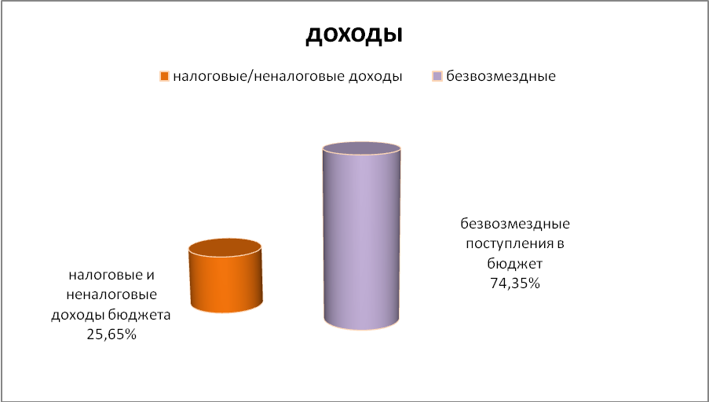
Структура доходов бюджета:
Основным источником формирования доходной части бюджета Тимофеевского сельского поселения в 2016 году являются:
- дотация на выравнивание уровня бюджетной обеспеченности Тимофеевского сельского поселения 1112,00 тыс.руб. (44,29% общего объема доходов бюджета) и местные имущественные налоги (земельный налог и налог на имущество физ.лиц) 328,15 тыс.руб. или 29,51% от общего объема доходов бюджета.
Структура доходов бюджета Тимофеевского сельского поселения на 2016 год:
Тыс.руб.
 | План на 2016 год | доля в общем объеме доходов
Налог на доходы физических лиц | 205,00 | 8,16
Единый сельскохозяйственный налог | 1,00 | 0,04
Налог на имущество физических лиц | 15,00 | 0,60
Земельный налог | 313,15 | 12,47
Доходы от арендной платы имущества | 50,00 | 1,99
Доходы от оказания платных услуг и компенсации затрат государства | 4,00 | 0,16
Доходы от продажи материальных и нематериальных активов | 46,00 | 1,83
Штрафы, санкции, возмещение вреда | 10,00 | 0,40
ИТОГО НАЛОГОВЫХ И НЕНАЛОГОВЫХ ДОХОДОВ: | 644,15 | 25,65
БЕЗВОЗМЕЗДНЫЕ ПОСТУПЛЕНИЯ: | 1866,71 | 74,35
Дотация на выравнивание уровня бюджетной обеспеченности поселений | 1112,00 | 44,29
Субвенции по ВУС | 135,10 | 5,38
Иные межбюджетные трансферты | 619,61 | 24,68
ВСЕГО: | 2510,86 | 100,00

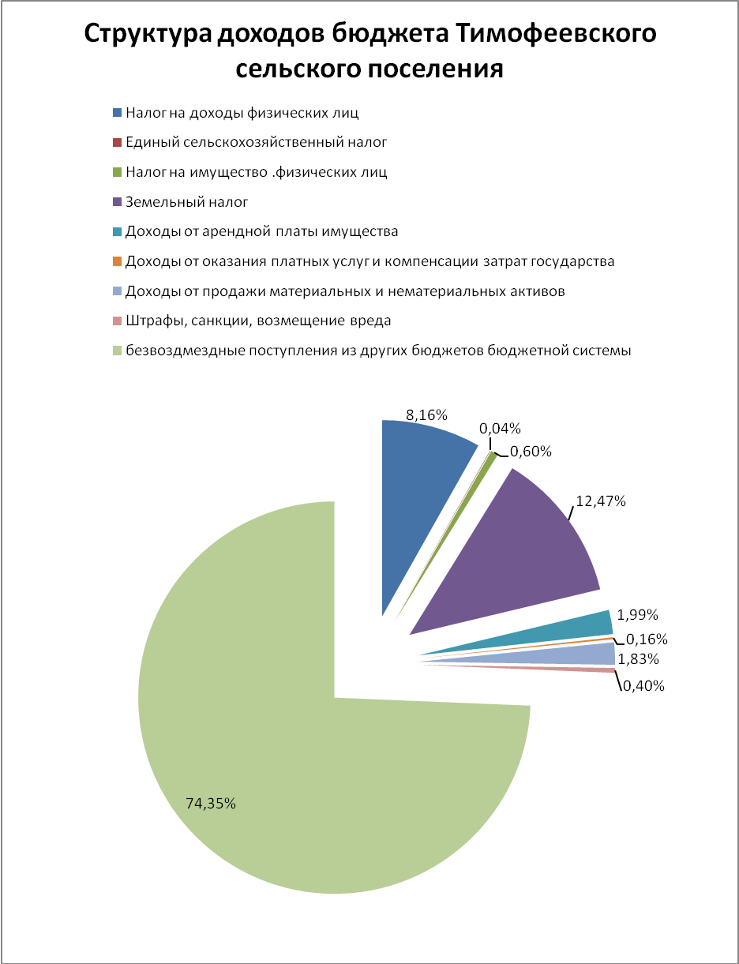

ИСПОЛНЕНИЕ ДОХОДНОЙ ЧАСТИ БЮДЖЕТА ТИМОФЕЕВСКОГО СЕЛЬСКОГО ПОСЕЛЕНИЯ ЗА 2016 ГОД

тыс.руб.
 | План  на 2016 год | Исполнение | % исп.
Налог на доходы физических лиц | 205,00 | 213,87 | 104,33
Единый сельскохозяйственный налог | 1,00
Налог на имущество .физических лиц | 15,00 | 14,13 | 94,20
Земельный налог | 313,15 | 93,54 | 29,87
Доходы от арендной платы имущества | 50,00 | 4,24 | 8,48
Доходы от оказания платных услуг и компенсации затрат государства | 4,00 | 3,35 | 83,75
Доходы от продажи материальных и нематериальных активов | 46,00
Штрафы, санкции, возмещение вреда | 10,00
ИТОГО НАЛОГОВЫХ И НЕНАЛОГОВЫХ ДОХОДОВ | 644,15 | 329,12 | 51,09
БЕЗВОЗМЕЗДНЫЕ ПОСТУПЛЕНИЯ из краевого бюджета | 1866,71 | 1341,97 | 71,89
Дотация на выравнивание уровня бюджетной обеспеченности поселения | 1112,00 | 1112,00 | 100
Субвенции бюджету поселения по воинскому учету | 135,10 | 135,1 | 100
Иные межбюджетные трансферты | 619,61 | 94,87 | 15,31
ВСЕГО: | 2510,86 | 1671,09 | 66,55
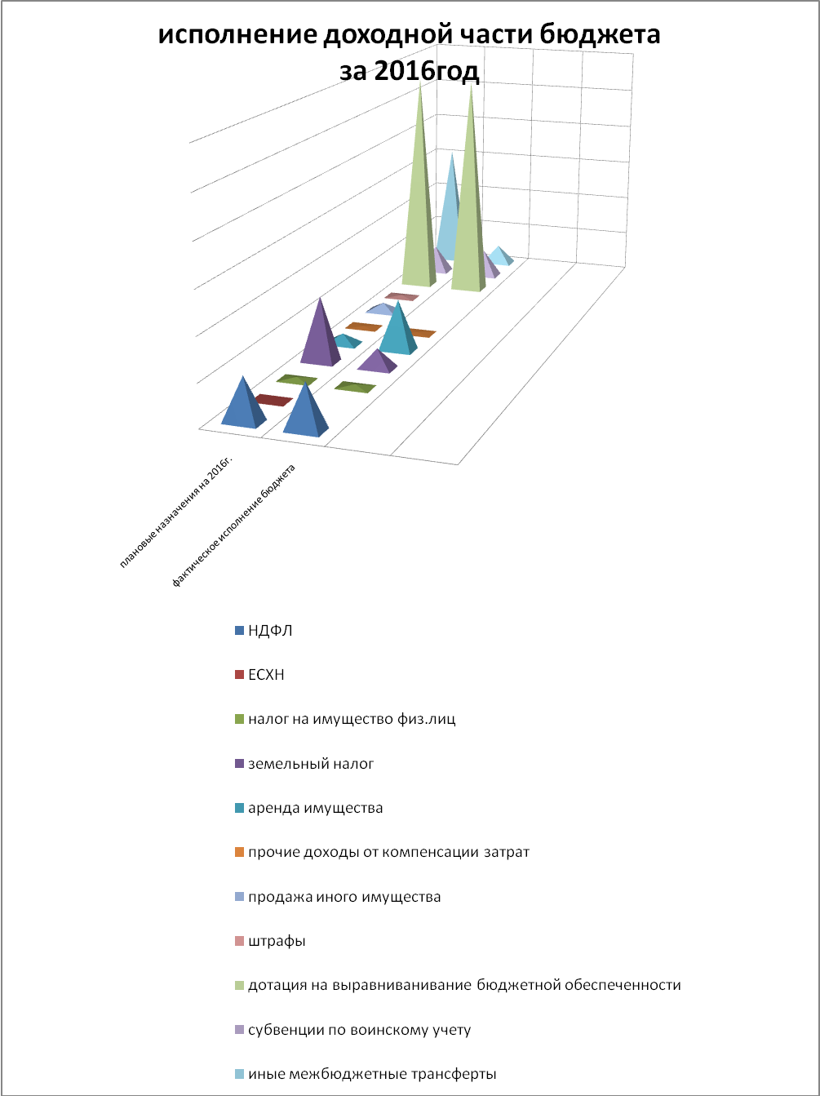

Структура расходов бюджета Тимофеевского сельского поселения:
Бюджет Тимофеевского сельского поселения по расходам, с учетом изменений плановых назначений в текущем финансовом году запланирован в сумме 2529,47тыс.руб.
Основную часть расходов бюджета Тимофеевского сельского поселения занимают расходы на общегосударственные вопросы 1280,34 тыс.руб. или 50,6 %.

 | план | доля
Общегосударственные вопросы | 1280,34 | 50,6
Национальная оборона | 135,10 | 5,3
Национальная безопасность и правоохранительная деятельность
Национальная экономика | 626,46 | 24,8
Жилищно-коммунальное хозяйство | 137,28 | 5,4
Образование
Культура | 350,29 | 13,9
Социальная политика
Физическая культура и спорт
Средства массовой информации
Обслуживание муниципального долга
Межбюджетные трансферты муниципального образования
ВСЕГО | 2529,47 | 100,0

СТРУКТУРА РАСХОДНОЙ ЧАСТИ БЮДЖЕТА НА 2016 ГОД:
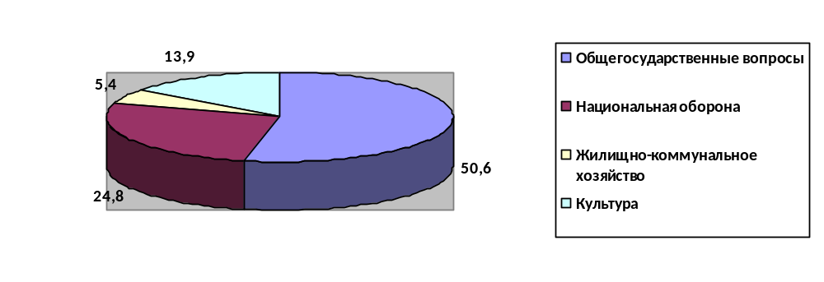

В разрезе статей экономической классификации основную часть расходов бюджета составили расходы на заработную плату и начисления на оплату труда.
Структура расходной части бюджета по экономическим статьям бюджетной классификации на 2016 год
 | план | доля
заработная плата | 970,41 | 38,4
прочие выплаты
начисления на выплаты по оплате труда | 127,32 | 5,0
услуги связи | 43,49 | 1,7
прочие работы услуги | 973,84 | 38,5
перечисления другим бюджетам | 297,30 | 11,8
прочие расходы | 50,00 | 2,0
специальные расходы | 67,10 | 2,6
ВСЕГО | 2529,46 | 100,0

Структура расходов бюджета Тимофеевского сельского поселения
на 2016год по экономической классификации
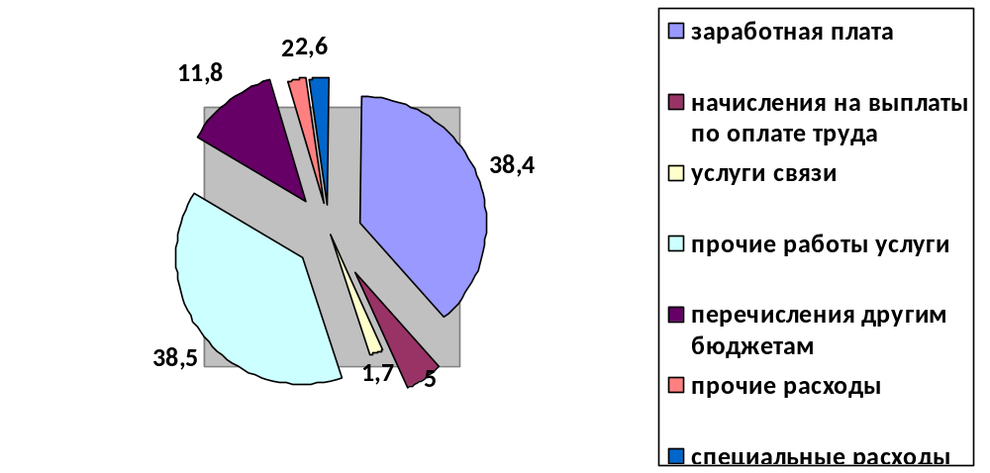

Бюджет Тимофеевского сельского поселения на 2016 был запланирован с дефицитом в сумме 18,6 тыс. руб.
Расходы Тимофеевского сельского поселения за 2016 год по разделам, подразделам, целевым статьям и видам расходов в соответствии с классификацией расходов бюджета

тыс.руб.
Наименование показателя | Раздел подраздел | Целевая статья | Вид расходов | План | Исполнено | % исполнения
ОБЩЕГОСУДАРСТВЕННЫЕ ВОПРОСЫ | 0100 | 00 0 00 00000 | 000 | 1280,34 | 1173,69 | 91,7
Функционирование высшего должностного лица субъекта Российской Федерации и муниципального образования | 0102 | 00 0 00 00000 | 000 | 579,94 | 579,94 | 100,0
Непрограммное направление деятельности органов местного самоуправления | 0102 | 99 9 99 00000 | 000 | 579,94 | 579,94 | 100,0
Глава муниципального образования | 0102 | 99 9 99 10020 | 000 | 579,94 | 579,94 | 100,0
Расходы на выплаты персоналу в целях обеспечения выполнения функций государственными (муниципальными) органами, казенными учреждениями, органами управления государственными внебюджетными фондами | 0102 | 99 9 99 10020 | 100 | 579,94 | 579,94 | 100,0
Расходы на выплаты персоналу государственных (муниципальных) органов | 0102 | 99 9 99 10020 | 120 | 579,94 | 579,94 | 100,0
Функционирование Правительства Российской Федерации, высших исполнительных органов государственной власти субъектов Российской Федерации, местных администраций | 0104 | 00 0 00 00000 | 000 | 347,30 | 347,30 | 100,0
Непрограммное направление деятельности органов местного самоуправления | 0104 | 99 9 99 00000 | 000 | 347,30 | 347,30 | 100,0
Руководство и управление в сфере установленных функций органов местного самоуправления | 0104 | 99 9 99 10040 | 000 | 347,30 | 347,30 | 100,0
Расходы на выплаты персоналу в целях обеспечения выполнения функций государственными (муниципальными) органами, казенными учреждениями, органами управления государственными внебюджетными фондами | 0104 | 99 9 99 10040 | 100 | 226,06 | 226,06 | 100,0
Расходы на выплаты персоналу государственных (муниципальных) органов | 0104 | 99 9 99 10040 | 120 | 226,06 | 226,06 | 100,0
Закупка товаров, работ и услуг для государственных нужд | 0104 | 99 9 99 10040 | 200 | 90,67 | 90,67 | 100,0
Иные закупки товаров, работ и услуг для муниципальных нужд | 0104 | 99 9 99 10040 | 240 | 90,67 | 90,67 | 100,0
Исполнение судебных актов | 0104 | 99 9 99 10040 | 830 | 3,24 | 3,24 | 100,0
Исполнение судебных актов Российской Федерации и мировых соглашений по возмещению вреда, причиненного в результате незаконных действий (бездействия) органов государственной власти (государственных органов), органов местного самоуправления либо должностных лиц этих органов, а также в результате деятельности учреждений | 0104 | 99 9 99 10040 | 831 | 3,24 | 3,24 | 100,0
Уплата налогов, сборов и иных платежей в бюджетную сферу Российской Федерации | 0104 | 99 9 99 100400 | 850 | 27,32 | 27,32 | 100,0
Уплата иных платежей | 0104 | 99 9 99 100400 | 853 | 27,32 | 27, 32 | 100,0
Обеспечение деятельности финансовых, налоговых и таможенных органов и органов финансового (финансово-бюджетного) надзора | 0106 | 99 9 00 00000 | 000 | 96,20 | 0,00 | 0,0
Мероприятия непрограммных направлений деятельности органов местного самоуправления | 0106 | 99 9 03 10040 | 000 | 96,20 | 0,00 | 0,0
Межбюджетные трансферты бюджетам муниципальных районов из бюджетов поселений и межбюджетные трансферты бюджетам поселений из бюджетов муниципальных районов на осуществление части полномочий по решению вопросов местного значения в соответствии с заключенными соглашениями(исполнение бюджетов поселений) | 0106 | 99 9 03 10040 | 000 | 96,20 | 0,00 | 0,0
Межбюджетные трансферты | 0106 | 99 9 03 10040 | 500 | 96,20 | 0,00 | 0,0
Иные межбюджетные трансферты | 0106 | 99 9 03 10040 | 540 | 96,20 |  | 0,0
Проведение выборови референдумов | 0107 | 00 0 00 00000 | 000 | 67,10 | 67,10 | 100,0
Непрограммные направления деятельности органов местного самоуправления | 0107 | 99 9 99 00000 | 000 | 67,10 | 67,10 | 100,0
Проведение выборов депутатов муниципального образования | 0107 | 99 9 99 00030 | 000 | 67,10 | 67,10 | 100,0
Иные бюджетные ассигнования | 0107 | 99 9 99 00030 | 800 | 67,10 | 67,10 | 100,0
Специальные расходы | 0107 | 99 9 99 00030 | 880 | 67,10 | 67,10 | 100,0
Другие общегосударственные вопросы | 0113 | 99 9 00 00000 | 000 | 189,80 | 179,35 | 94,5
Непрограммные направления деятельности органов местного самоуправления | 0113 | 99 9 03 00000 | 000 | 10,045 | 0,00 | 0,0
Межбюджетные трансферты бюджетам муниципальных районов из бюджетов поселений и межбюджетные трансферты бюджетам поселений из бюджетов муниципальных районов на осуществление части полномочий по решению вопросов местного значения в соответствии с заключенными соглашениями | 0113 | 99 9 03 10040 | 000 | 10,45 | 0,00 | 0,0
Межбюджетные трансферты | 0113 | 99 9 03 10040 | 500 | 10,45 | 0,00 | 0,0
Иные межбюджетные трансферты | 0113 | 99 9 03 10040 | 540 | 10,45 | 0,00 | 0,0
Прочие выплаты по обязательствам государства | 0113 | 99 9 99 20030 | 000 | 179, 35 | 179, 35 | 100,0
Закупка товаров, работ и услуг для государственных нужд | 0113 | 99 9 99 20030 | 200 | 159,92 | 159, 92 | 100,0
Иные закупки товаров, работ и услуг для муниципальных нужд | 0113 | 99 9 99 20030 | 240 | 159, 92 | 159, 92 | 100,0
Уплата налогов, сборов и иных платежей в бюджетную сферу Российской Федерации | 0113 | 99 9 99 20030 | 850 | 19,43 | 19,43 | 100,0
Уплата прочих налогов и сборов | 0113 | 99 9 99 20030 | 852 | 19,43 | 19,43 | 100,0
Национальная оборона | 0200 | 00 0 00 00000 | 000 | 135,10 | 135,10 | 100,0
Мобилизационная и вневойсковая подготовка | 0203 | 00 0 00 00000 | 000 | 135,10 | 135,10 | 100,0
Непрограммные направления деятельности органов местного самоуправления | 0203 | 99 9 99 00000 | 000 | 135,10 | 135,10 | 100,0
Субвенции на осуществление первичного воинского учета на территориях, где отсутствуют военные комиссариаты | 0203 | 99 9 99 51180 | 000 | 135,10 | 135,10 | 100,0
Расходы на выплаты персоналу в целях обеспечения выполнения функций государственными (муниципальными) органами, казенными учреждениями, органами управления государственными внебюджетными фондами | 0203 | 99 9 99 51180 | 100 | 132,10 | 132,10 | 100,0
Выполнение функций органами местного самоуправления | 0203 | 99 9 99 51180 | 120 | 132,10 | 132,10 | 100,0
Закупка товаров, работ и услуг для государственных нужд | 0203 | 99 9 99 51180 | 200 | 3,00 | 3,00 | 100,0
Иные закупки товаров, работ и услуг для муниципальных нужд | 0203 | 99 9 99 51180 | 240 | 3,00 | 3,00 | 100,0
НАЦИОНАЛЬНАЯ ЭКОНОМИКА | 0400 | 00 0 00 00000 | 000 | 0,63 | 0,08 | 13,5
Дорожное хозяйство (дорожные фонды) | 0409 | 00 0 00 00000 | 000 | 626,46 | 84,87 | 13,5
Программа по дорожным фондам | 0409 | 09 0 00 00000 | 000 | 626,46 | 84,87 | 13,5
Прочие мероприятия по содержанию автомобильных дорог и инженерных сооружений на них в границах городских округов и поселений в рамках благоустройства | 0409 | 09 0 03 20910 | 000 | 626,46 | 84,87 | 13,5
Закупка товаров, работ и услуг для государственных нужд | 0409 | 09 0 03 20910 | 200 | 626,46 | 84,87 | 13,5
Иные закупки товаров, работ и услуг для муниципальных нужд | 0409 | 09 0 03 20910 | 240 | 626,46 | 84,87 | 13,5
ЖИЛИЩНО-КОММУНАЛЬНОЕ ХОЗЯЙСТВО | 0500 | 00 0 00 00000 | 000 | 137,28 | 137,28 | 100,0
Коммунальное хозяйство | 0502 | 00 0 00 00000 | 000 | 137,28 | 137,28 | 100,0
Муниципальная программа Развитие коммунальной инфраструктуры и повышение энергоэффективности в Ольгинском муниципальном районе» на 2014-2017 годы. | 0502 | 08 0 00 00000 | 000 | 137,28 | 137,28 | 100,0
Расходы на организацию в границах поселения электро-, тепло-, газо- и водоснабжения населения, водоотведения, снабжения населения топливом в пределах полномочий. | 0502 | 08 3 05 20310 | 000 | 137,28 | 137,28 | 100,0
Закупка товаров, работ и услуг для государственных нужд | 0502 | 08 3 05 20310 | 200 | 137,28 | 137,28 | 100,0
Иные закупки товаров, работ и услуг для муниципальных нужд | 0502 | 08 3 05 20310 | 240 | 137,28 | 137, 28 | 100,0
Культура и кинематография | 0800 | 99 9 00 00000 | 000 | 350,29 | 127,00 | 36,3
Культура | 0801 | 99 9 03 00000 | 000 | 190,65 | 24,00 | 12,6
Непрограммные направления деятельности органов местного самоуправления | 0801 | 99 9 03 00000 | 000 | 190,65 | 24,00 | 12,6
Межбюджетные трансферты бюджетам муниципальных районов из бюджетов поселений и межбюджетные трансферты бюджетам поселений из бюджетов муниципальных районов на осуществление части полномочий по решению вопросов местного значения в соответствии с заключенными соглашениями | 0801 | 99 9 03 41600 | 000 | 190,65 | 24,00 | 12,6
Межбюджетные трансферты | 0801 | 99 9 03 41600 | 500 | 190,65 | 24,00 | 12,6
Иные межбюджетные трансферты | 0801 | 99 9 03 41600 | 540 | 190,65 | 24,00 | 12,6
Муниципальная программа "Развитие культуры Тимофеевского сельского поселения на 2016-2017 годы" | 0801 | 30 0 00 00000 | 000 | 159,63 | 103,00 | 64,5
Расходы направленые на содержание Сельских домов культуры | 0801 | 30 0 01 41600 | 000 | 159,63 | 103,00 | 64,5
Расходы на выплаты персоналу в целях обеспечения выполнения функций государственными (муниципальными) органами, казенными учреждениями, органами управления государственными внебюджетными фондами | 0801 | 30 0 01 41600 | 100 | 159,63 | 103,00 | 64,5
Расходы на выплаты персоналу казенных учреждений | 0801 | 30 0 01 41600 | 110 | 159,63 | 103,00 | 64,5
Всего |  |  |  | 2 529,47 | 1 657, 94 | 65,5

Исполнение расходной части бюджета Тимофеевского сельского поселения на 2016год по основным разделам бюджетной классификации:
